Муниципальное автономное дошкольное образовательное учреждение
детский сад №68/2 «Ромашка»

«Использование технологии ТРИЗ в обучении дошкольников составлению логических рассказов по серии картинок»

Подготовила:
Корнилова Гульниса Хажиахметовна,
воспитатель

Нижневартовск
2020г.

Способы развития связной речи у детей дошкольного возраста:
- Обучение пересказу произведений;
- Обучение составлению высказываний описательного характера;
- Обучение составлению собственных повествовательных высказываний (по сюжетным картинкам, серии сюжетных картин, собственным рисункам, из личного опыта и т.д.).
Основные проблемы, с которыми сталкиваются воспитатели при обучении детей составлению логических рассказов по серии картинок:
- Высказывания детей являются вариантами образца рассказа воспитателя;
- Однообразные высказывания детей, низкий интерес к высказываниям сверстников;
- Низкий словарный запас у детей;
- Все дети группы не имеют возможности рассказать свой текст – им отводится роль пассивного слушателя.
Основная дидактическая задача по развитию связной речи по технологии ТРИЗ через обучение дошкольников составлению логических рассказов по серии картин:
- Упражнять детей в нахождении причинно-следственных связей;
- Формировать умения определять по действию героя его цель, фиксировать результат выполнения данной цели.
Этапы работы с серией картинок
- «Паровозик из картинок»
- «Назови место, где происходит событие»
- «Определи время событий»
- «Найди общих героев на всех картинках»
- «Назови действия героев и догадайся зачем он это делает»
- «Что за чем?»
- «Составь рассказ»

Подготовительная работа
1. Учить анализировать реальные ситуации из жизни (Например, в процессе умывания взрослый спрашивает:
- Что мы сейчас делаем? – Намыливаем руки.
- Что вы делали до этого? – Открыли кран с водой.
- Что вы будете делать после того, как намылите руки? – Будем смывать мыльную пену под струей воды. Потом закроем кран и вытрем руки полотенцем.
- Зачем мы это все делали? – Чтобы руки перед едой были чистыми.

Цель таких бесед – научить детей проговаривать цепочку взаимосвязанных действий, устанавливать причинно-следственные связи и видеть результат.
2. Обучение детей работе с серией картинок можно организовать в форме игр «Умники и умницы», «Догадай-ка», «Сыщики», «Режиссеры фильма» и др.
Названия игр разные , но цель одна – установление логической цепочки в действиях, изображенных на картинках.
3. Переход в следующему этапу осуществляется только в том случае, если ребенок освоил предыдущие задания.

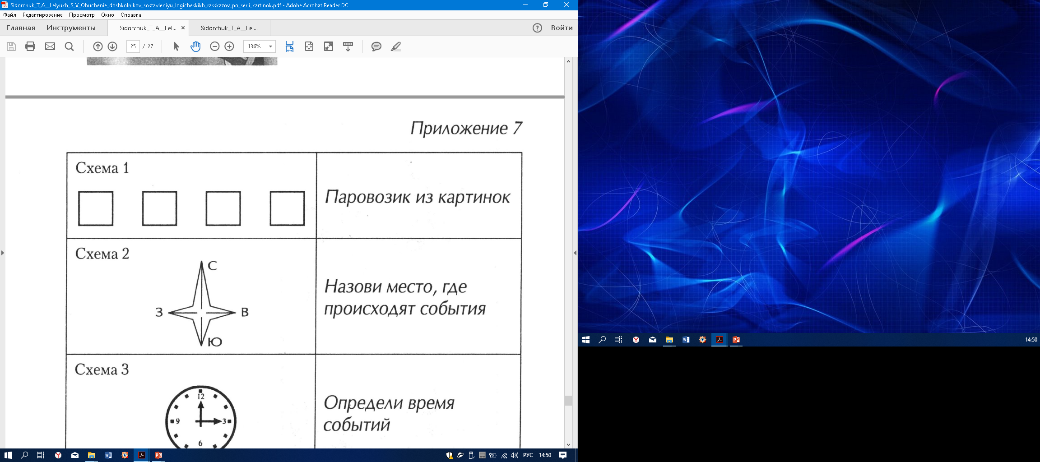
- Этап. Паровозик из картинок
Цель: научить детей раскладывать серию картинок слева направо в одну линию без учета последовательности сюжета; по схеме этапа узнавать игровое действие.
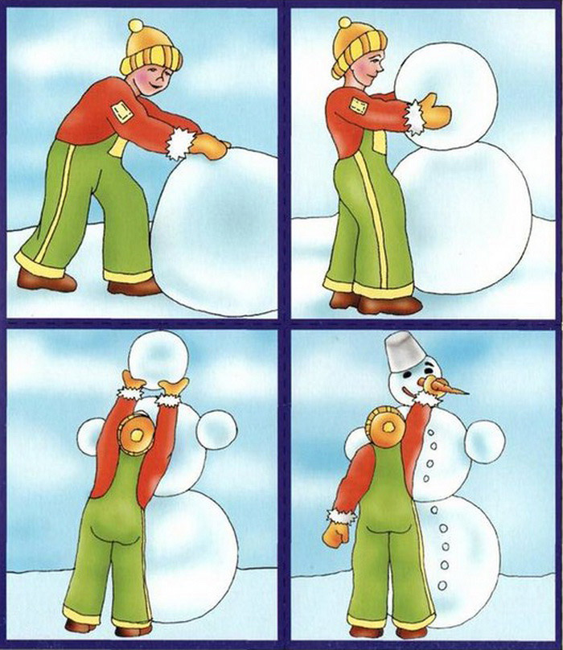

Мальчик лепит снеговика (нарушена логическая последовательность)

- Этап. Назови место, где происходят события
Цель: научить детей определять место действия объектов на каждой картине и делать обобщение (события всегда происходят в определенном месте и места могут быть разными); по схеме этапа узнавать игровое действие.

Мальчик лепит снеговика (нарушена логическая последовательность)

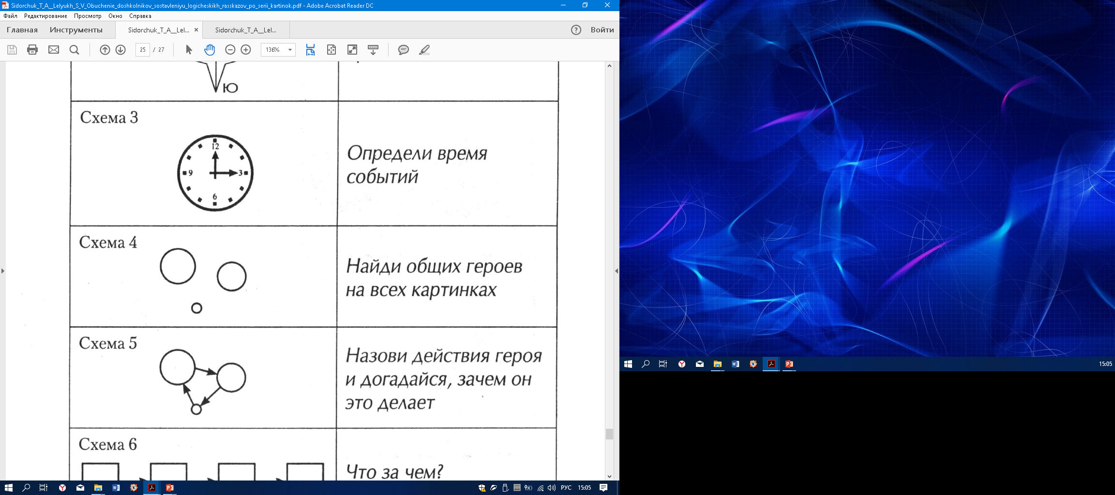
- Этап. Определи время событий
Цель: научить детей определять время событий, изображенных на картинках, с уточнением времени года и части суток; по схеме узнавать игровое действие.

Мальчик лепит снеговика (нарушена логическая последовательность)

- Этап. Найди общих героев на всех картинках
Цель: научить детей находить сквозных героев и объекты на всех картинках серии; учить делать обобщения (в событиях всегда есть действующие лица и предметы); по схеме узнавать игровое действие.

Мальчик лепит снеговика (нарушена логическая последовательность)
- Этап. Назови действие героя, догадайся, зачем он это делает
Цель: научить детей называть действия героев и делать умозаключения, с какой целью совершаются эти действия; учить делать обобщения (у всех героев есть какая-то цель и для ее достижения они совершают определенное действие); по схеме узнавать игровое действие.

Мальчик лепит снеговика (нарушена логическая последовательность)
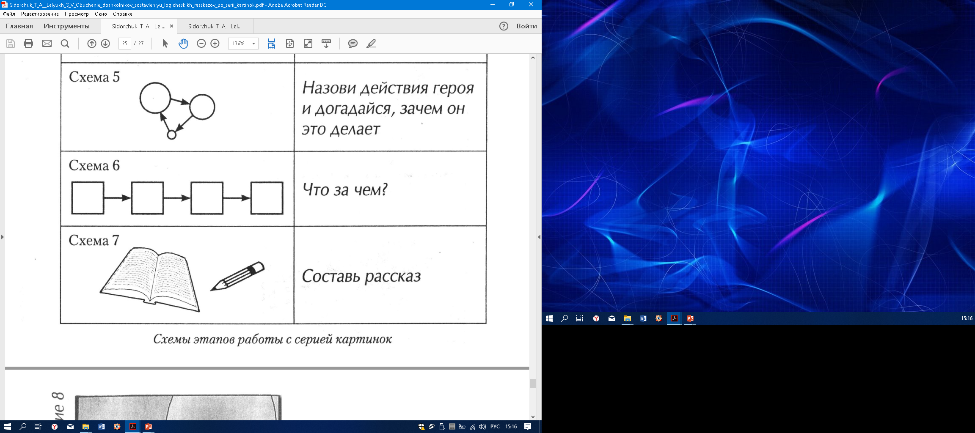
- Этап. Что за чем?
Цель: научить детей устанавливать логическую последовательность действий, опираясь на сюжет каждой картинки; по схеме узнавать игровое действие.

Мальчик лепит снеговика

- Этап. Составь рассказ
Цель: научить детей составлять связный рассказ на основе последовательно выложенной серии картин; по схеме этапа узнавать игровое действие

Мальчик лепит снеговика

- Этап. Заключительный
Цель: научить детей выделять последовательность действий, необходимых для составления логически верной версии по серии картин.
Игровое действие
Игра проходит без сюжетных картинок – используются только схемы этапов.
Педагог предлагает детям вспомнить, в какие игры они играли с картинками и какие действия при этом выполняли.
Затем дети рассказывают «секрет» каждой схемы и раскладывают их по порядку.

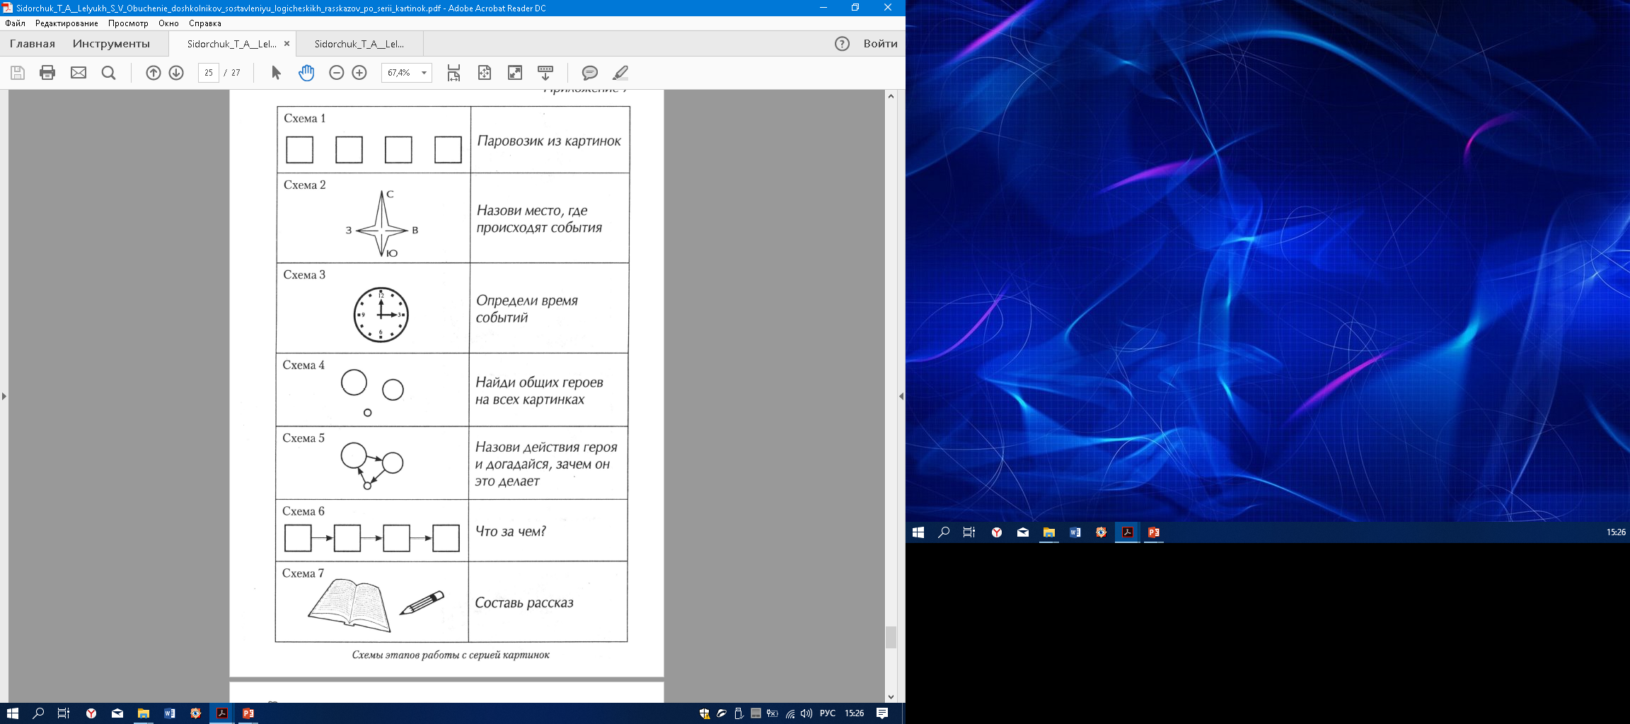
Проверочные задания
Вы хотите проверить умения детей работать с серией картинок? Рекомендуем провести игровые упражнения:
«Играем в учителя»
Предлагаем ребенку научить кого-либо (лучше всего взрослого) раскладывать картины в логической последовательности. При этом вначале можно использовать знакомую ребенку серию картинок, а затем усложнить задание, предложив для обучения неизвестную ему серию.
Ребенок одновременно устанавливает логическую последовательность серии картинок и учит это делать кого-либо.
«Помощники»
Детям дают возможность по-своему изобразить каждый этап работы серии картинок любыми знаками или буквами на отдельных карточках («помощники»). Они позволяют детям из соседней группы научиться раскладывать картинки в логической последовательности.

Результат работы с детьми по обучению
составлению логических рассказов по серии картинок
1. Ребенок должен научиться раскладывать отдельно взятые картины в нужной логической последовательности на основе заданного сюжета.
2. Составлять связный краткий рассказ сюжета.
3. Осознавать и озвучивать правила составления серии картинок (т.е.
ребенок должен научить кого-то раскладывать картинки в правильной последовательности).
4. Ребенок должен показать схему каждого этапа работы.
Итогом работы служит составленный ребенком рассказ – описание о событиях, изображенных на картинках и придуманное к нему название. («Умелый мальчик», «Красивый снеговик», «Зимние забавы» и т.п.).

Использованные источники:
- Сидорчук Т.А., Лелюх С.В. Обучение дошкольников составлению логических рассказов по серии картинок: Методтческое пособие. – М.: АРКТИ, 2016. – 28 с.: ил.(растем умными (технология ТРИЗ))
- Сидорчук Т.А., Лелюх С.В. Методика формирования у дошкольников классификационных навыков: Практическое пособие. – М.:АРКТИ, 2015. - с. : ил.(растем умными (технология ТРИЗ))
- Кашкаров Андрей Петрович. Развиваем нестандартное мышление. ТРИЗ для детей (издание 2-е, исправленное). – М.: СОЛОН-Пресс, 2019. – 116с.: ил.

Приложения
